＜防災エコ窓用金具ご注文用紙：メール添付またはfax送信用です。＞
１．セット価格：250円/セット(税別) + 送料：400円
※キャンペーン期間中30％off の175円/セット（税別） + 送料400円
※１セット内容：①ベースプレート兼ナット各1 ②M4/8㎜ネジｘ1 ガイド用型紙ｘ１
※１ｍｘ１ｍの窓で4セット使用します。
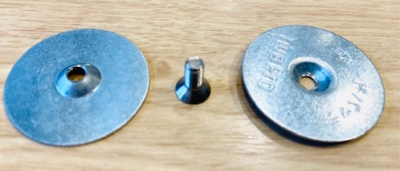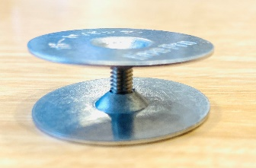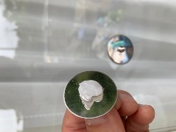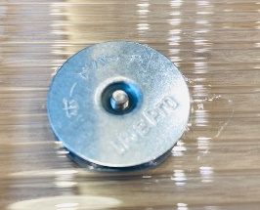
２．80セット以上で送料当方負担
３．納期：1～2週間
４．P/L保険付保（最大1億円）、特許権取得製品、もの造りアイディア大賞受賞
＜ご注文内容＞ 日時：西暦 年 月 日
お名前（フリガナ）： フリガナ：
会社名（個人の場合不要です。）：
ご住所：〒
発送先の住所（発送先がご住所と異なる場合のみご記入願います。）：
電話（携帯電話）番号：
メールアドレス：
ご購入セット数： セット 備考：

※振込先：千葉銀行柏支店 普通 4339031 特定非営利活動法人 エスコット
＝＝＝＝＝＝＝＝＝＝＝＝＝＝＝＝＝＝＝＝＝＝＝＝＝＝＝＝＝＝＝
収益金について
防災エコ窓用金具の収益金は☆海面水温冷却、プランクトン増によるCO2回収装置研究開発に使われます。
https://npo-escot.org/wave-actuated-upwelling-pump/

NPOエスコット 277-0011 千葉県柏市東上町４－１７
連絡先：080-4365-0861 fax:04-7166-4128
e.mail : ser.kashiwa@gmail.com HP : https://www.npo-escot.org
担当：藤本治生 ser.kashiwa@gmail.com

